**تشخیص درجه کبد چرب با استفاده از شبکه های کانولوشنی و اطلاعات بافت تصاویر اولتراسوند**

نویسنده: احمد جاسم غیاض غیاض، کارشناسی ارشد، دانشگاه آزاد اسلامی، واحد تهران جنوب

مهدی اسلامی، دکتری تخصصی، دانشگاه آزاد اسلامی، واحد علوم و تحقیقات تهران

حمیده برغمدی، دکتری تخصصی، دانشگاه آزاد اسلامی، واحد تهران جنوب

# چکیده

بیماری کبد چرب به عنوان یکی از بیماری‌های خاموش، مشکلات متعددی برای فرد مبتلا ایجاد می‌کند. این بیماری در حدود ۲۰ تا ۳۰ درصد از بزرگسالان در کشورهای غربی و همچنین درصد قابل توجهی از افراد در کشورهای در حال توسعه وجود دارد. در این مطالعه، هدف اصلی ما تشخیص بیماری کبد چرب با بهره‌گیری از روش‌های مبتنی بر یادگیری عمیق و اطلاعات بافت تصاویر اولتراسوند است. در این مطالعه، از داده‌های سونوگرافی کبد 55 فرد بهره‌برداری شده است. ابتدا داده‌ها در یک فرآیند پیش‌پردازش قرار گرفته و ناحیه‌های مطلوب استخراج می‌شوند. سپس با کمک فیلترهای گابور، اطلاعات بافت تصویر پردازش شده و استخراج می شود. در ادامه، طراحی و آموزش شبکه‌ها انجام می‌گیرد. برای طبقه بندی از شبکه‌های CNN با طراحی‌های مختلف استفاده شده است. طراحی شبکه‌ها به صورت دستی و همچنین با استفاده از شبکه‌های معتبر انجام گرفته است. نتایج به‌دست‌آمده نشان‌دهنده آن است که شبکه با معماری AlexNet با دقت 98.3% در فاز آموزش، 98.4% در فاز اعتبارسنجی و 98.7% در فاز آزمون، بهترین عملکرد را در حالت چهارکلاسه ارائه داده است. همچنین، در حالت دوکلاسه، شبکه با معماری 16VGG با دقت 99.7% در فاز آموزش، 99.0% در فاز اعتبارسنجی و 99.4% در فاز آزمون، بهترین نتایج را به ارمغان آورده است.

**کلمات کلیدی:** کبد چرب، فیلترهای گابور، شبکه های کانولوشنی، تصاویر اولتراسوند

# 1- مقدمه:

کبد چرب یک بیماری شایع کبدی است و همچنین یکی از چالش‌های اصلی مردم در پیشگیری از بیماری ها است. کبد چرب یک اختلال کبدی مرتبط با استرس متابولیک اکتسابی است و حدود 20 تا 30 درصد جمعیت جهان، کبد چرب دارند. طبقه بندی و تشخیص ناهنجاری ها بر روی تصاویر پزشکی تا به امروز توجه بسیاری از محققین را به خود جلب کرده است. تحقیقات در زمینه طبقه بندی و تشخیص تصاویر پزشکی برای تصاویر MRI، CT اسکن، تصاویر اشعه ایکس و غیره معمول است. اما طبقه بندی و تشخیص بر روی تصاویر سونوگرافی به دلیل پایین بودن کنتراست آن و وجود نویز قدرتمند اسپکل، مشکل سازتر است.

الگوریتم‌های محاسباتی زیادی برای تجزیه و تحلیل اطلاعات بافت در تصاویر مختلف در سیستم‌های تشخیص به کمک رایانه (CAD) پیشنهاد شده‌اند. اما با توجه به وجود مشکلات بیان شده در تصاویر اولتراسوند، این الگوریتم ها اهمیت بیشتری پیدا می کنند. بنابراین تحقیقات کمی در مورد طبقه بندی تصاویر سونوگرافی کبد چرب با استفاده از روش یادگیری عمیق وجود دارد. در این پروژه هدف ما طراحی سیستمی برای شناسایی دقیق و به موقع درجه چربی کبد با کمک تصاویر اولتراسوند است **[1].**

در میان روش‌های مختلف تصویربرداری، روش‌های مبتنی بر اولتراسوند به علت در دسترس بودن و عدم قراردادن بیمار در معرض ذرات یونیزه شده، متداول‌تر می‌باشند. اما متاسفانه هنوز در تشخیص بیماری‌ها و التهابات کبدی به خصوص در موارد خفیف، دقت و حساسیت مناسب در حد دیگر روش‌های معمول را ندارند. اما دستاوردهای حاصل از پژوهش‌های جدید در این زمینه، به شدت امیدوارکننده و مثمرثمر نشان داده و روز بروز درحال پیشرفت هستند. هدف اصلی در این رساله، بررسی روشی جهت تشخیص و طبقه‌بندی دقیق‌تر بیماری‌های کبدی با تمرکز بر بیماری کبد چرب غیرالکلی با استفاده از تصاویر اولتراسوند است.

شیوع گسترده بیماری کبد چرب از یک سو و نوپا بودن شیوه‌های غیرتهاجمی تشخیص این بیماری از سوی دیگر، سبب گردیده است که حجم قابل توجهی از پژوهش‌های پیشین صورت گرفته در رابطه با این بیماری، خصوصا روش‌های مبتنی بر تصاویر و یا سیگنال‌های اولتراسوند، به مقایسه این روش‌ها با یکدیگر، ترکیب آن‌ها و حتی استفاده از دستاوردهای علمی نوظهور همچون یادگیری عمیق معطوف گردد. مهم‌ترین چالش پیش‌رو برای این پژوهش‌ها، تشخیص موارد خفیف بیماری است. در ادامه به بررسی مطالعات علمی انجام شده جهت تشخیص، ارزیابی و درجه بندی کبد چرب به خصوص در موارد خفیف اشاره خواهیم نمود.

با این وجود، تحقیقات کمی در زمینه طبقه بندی تصاویر سونوگرافی کبد چرب با استفاده از روش یادگیری عمیق وجود دارد. Che و همکاران [2] یک CNN چند مقیاسی برای طبقه بندی وجود کبد چرب پیشنهاد کرد، اما این روش فقط مشکل طبقه بندی دوتایی را مورد مطالعه قرار داد و درجه بیماری را طبقه بندی نکرد.

زمانیان و همکاران [3] الگوریتم یادگیری عمیق ترکیبی را پیشنهاد کردند. آن ها انواع شبکه‌ها را برای استخراج ویژگی ترکیب می‌کند و در نتیجه ساختار شبکه پیچیده‌ای ایجاد کردند.

ناوهیسا کامییاما و همکاران [4] در سال 2013 دریافتند که ضرایب میرایی تخمین زده شده برای تصاویر بالینی کبد همبستگی قابل قبولی با نسبت کبد به طحال اعداد توموگرافی محاسبه شده دارد. این یافته ها نشان می‌دهد که تصویربرداری پارامتری میرایی در زمان واقعی ممکن است قادر به جایگزینی CT برای تعیین درجه نفوذ چربی کبد باشد.

نیخیل ماخیجا و همکاران [5] در سال 2019 با کار روی شاخص توده­ی بدنی دریافتند که تغییر در وزن بدن و BMI پس از مداخله درمانی با تغییر در(کسر سیگنال چربی کبدی) FSF کبدی ارتباط خوبی دارد [6]. نتایج آن­ها نشان داد که کاهش 1 کیلوگرم از وزن بدن با کاهش 3/3 درصدی در FSF کبدی مطابقت دارد. بنابراین ممکن است از وزن بدن به عنوان یک پارامتر غیرمستقیم برای پیش بینی تغییر در میزان چربی کبد استفاده شود.

جیووانا فریولی و همکاران [6] در سال 2019 بر روی تکنیک­های مبتنی بر سونوگرافی برای تشخیص استاتوز کبد مطالعات خود را انجام دادند. در این مطالعه، پژوهشگران دریافتند پارامتر میرایی کنترل شده (CAP) می تواند ضعف پرتوهای اولتراسوند را هنگام عبور از بافت کبد اندازه گیری کند. CAP همراه با اندازه گیری سختی کبد و با استفاده از همان داده های RF ارزیابی می شود. نتایج با واحد دسی بل بر متر dB/m)) داده می شود که از 100 تا 400 دسی بل بر متر برای استاتوز خفیف تا شدید متغیر است, آن­ها عملکرد خوبی از CAP در درجه بندی استئاتوز کبد گزارش کردند. CAP تقریباً یک دهه است که در دسترس است. مطالعات متعددی صحت آن را برای درجه بندی استاتوز کبد نشان داده و به یک تکنیک قابل اعتماد تبدیل شده است اما یکی از مشکلات موجود گزارش شده برای ارزیابی با CAP این است که به یک دستگاه اختصاصی نیاز دارد که فقط اطلاعاتی در مورد استاتوز و فیبروز می دهد.

یوآنی یوآن شن و همکاران [7] در سال 2019 بر روی تجزیه و تحلیل کمی از کبد چرب غیر الکلی در موش از طریق ترکیب پارامترهای متعدد سونوگرافی کار کردند؛ آنها در این مطالعه یک تکنیک سونوگرافی کمی جدید QUS)) ارائه دادند، که چندین پارامتر QUS را برای تشخیص مراحل استاتوز ترکیب می کند. یافته­های این مطالعه نشان می دهد که این رویکرد می تواند کمبود پارامتر منفرد و توانایی درجه بندی کمی کبد چرب را بهبود بخشد، بنابراین می تواند نقش مهمی در تشخیص NAFLD داشته باشد.

هان و همکاران [8] در سال 2020، طی تحقیقاتی روی تشخیص بیماری کبد چرب از روی تصاویر اولتراسوند و سیگنال RF، دو الگوریتم برای تشخیص کبد چرب و برآورد میزان چربی طراحی کردند. هر دو الگوریتم از شبکه های عصبی کانولوشنی استفاده کردند. دقت برای تشخیص بیماری کبد چرب 94 درصد، و میزان خطای برآورد میزان چربی، 6.7 درصد بود.

پایگ و همکاران [9] در یک مقاله مطالعاتی پیرامون مقایسه تخمین چربی کبد، با کمک دو روش تصویربرداری مبتنی بر اولتراسوند و MR انجام دادند. نتایج نشان می‌دهد که صحت تشخیص صحیح برای سیستم‌های مبتنی بر اولتراسوند حدود 61.7 درصد و برای سیستم‌های مبتنی بر MR 55.0 درصد می‌باشد. مشاهدات اولیه نشان می‌دهد که پارامترهای محاسبه شده توسط سیستم اولتراسوند دقیق تر بوده و برای پیش‌بینی درجه استئاتوز کبدی در بیماران مبتلا به NAFLD مناسب‌تر است.

Yongle Hu و همکاران ]10[، یک روش پردازش تصویر تکراری برای بهبود عملکرد مدل شبکه عصبی کانولوشن (CNN) برای تشخیص کبد چرب پیشنهاد کردند. مجموعه داده ای که شامل 17400 تصویر اولتراسوند از کبد است در این مقاله استفاده شده است. این نمونه های تصویر کبد ابتدا برای کاهش نویز و بهبود بافت پیش پردازش شده اند. سپس از نمونه های تصویر پردازش شده برای آموزش CNN مدل 5LeNet- استفاده می شود. نتایج تجربی نشان می‌دهد که دقت مدل 5 LeNet- بر اساس مجموعه داده‌های اصلی 90.59% است. بنابراین، پردازش تصویر تکراری یک روش عملی برای بهبود عملکرد مدل CNN در تشخیص کبد چرب است.

به طور کلی بافت تصویر اولتراسونیک طبیعی کبد یکنواخت است. وقتی ذرات چربی در کبد وجود دارد، بافت کبد غیریکنواخت است. بنابراین، ویژگی‌های سطح پیکسل نقش مهمی در مشکلات طبقه‌بندی تصاویر کبد طبیعی و تصاویر کبد چرب دارند. در این مطالعه ما با کمک فیلترهای گابور و ماتریس همرخدادی سطح خاکستری، تصاویر اولتراسوند را پیش پردازش کرده و سپس با کمک شبکه های کانولوشنی، این تصاویر را طبقه بندی می کنیم. شکل 1 بلوک دیاگرام کلی روش پیشنهادی را نمایش می دهد:

شکل 1: بلوک دیاگرام کلی روش پیشنهادی

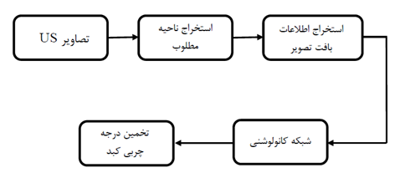

# 2- مواد و روش های

# 2-1- پایگاه داده

اولین مرحله، دریافت داده‌های مورد نیاز برای پردازش است. در مطالعه ما، داده‌های 55 بیمار با چاقی شدید (میانگین سنی9.1 ± 40.1 ، میانگین BMI برابر5.6 ± 45.9) استفاده خواهد شد. داده‌های سونوگرافی در دانشگاه پزشکی ورشو - لهستان به دست آمد. این مطالعه توسط کمیته اخلاقی در دانشگاه پزشکی ورشو تأیید شد و همه بیماران آگاهانه اکوکاردیوگرافی و معاینه سونوگرافی شکم را دادند. به عنوان بخشی از پروتکل معمول در بخش جراحی عمومی، پیوند و کبد ، در دانشگاه پزشکی ورشو - لهستان ، هر بیمار در طی جراحی چاقی تحت بیوپسی کبد قرار گرفت [11]. نمونه بافت از قسمت زیر کپسولار لوب چپ کبد استخراج شد. ارزیابی هیستوپاتولوژیک توسط یک آسیب شناس به دنبال توصیه‌های شبکه تحقیقات بالینی انجام شد [12]. سطح استئاتوز بر اساس درصد سلول‌های کبدی با نفوذ چربی تعریف شد.در کبد چرب، بیش از 5٪ سلول‌های کبدی همراه با استئاتوز تعریف شده است. تعداد بیماران مبتلا به کبد چرب 38 نفر بود. توزیع سطح استاتوز در جمعیت بیماران در شکل 2 نشان داده شده است.

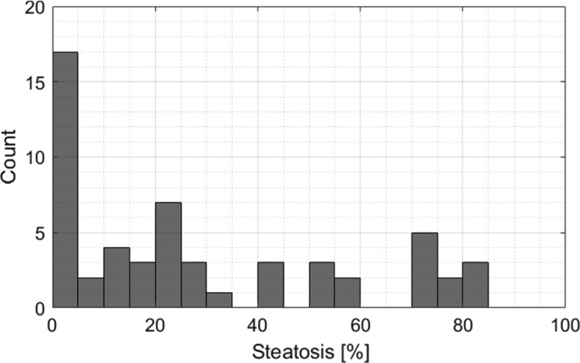

شکل 2: هیستوگرام سطح استئاتوز در کل جمعیت بیماران در گروه مطالعه [11]

مجموعه داده را می‌توان از طریق مخزن Zenodo[1] بارگیری کرد. مجموعه داده شامل توالی تصاویر -mode B و نتایج نمونه‌برداری است. مجموعه داده ارائه شده می‌تواند برای محققانی که به تحقیقات روی بیماری کبد چرب علاقه‌مند هستند مفید باشد.

در این پروژه، ما داده ها را در 4 کلاس طبقه بندی می کنیم. در حالتی که شدت چربی کبد کمتر از 4% باشد، کبد سالم در نظر گرفته می شود. چنانچه میزان چربی کبد، بین 5 تا 20 درصد باشد، کبد چرب درجه 1 در نظر گرفته می شود. چنانچه میزان چربی کبد بین 20 تا 40 درصد باشد، کبد چرب درجه 2 خواهد بود و اگر میزان چربی بالای 40 درصد باشد، کبد چرب درجه 3 خواهد بود. بر این اساس، تعداد هر کدام از حالت ها در جدول 1 نشان داده شده است:

جدول 1: توزیع داده ها در حالت های مختلف در نظر گرفته شده

|  |  |  |  |  |
| --- | --- | --- | --- | --- |
| گرید 3 | گرید 2 | گرید 1 | سالم |  |
| 130 | 120 | 130 | 170 | تعداد |

# 2-2- پیش پردازش

اولین مرحله، استخراج ناحیه مطلوب است. این کار 2 مزیت دارد:

1- از ورود نواحی زائد در داده ها جلوگیری می کند.

2- با داشتن چندین ناحیه مطلوب، می توان داده ها را به صورت مصنوعی افزایش داد.

ابتدا تصویر به یک تصویر باینری تبدیل می شود. سپس مرکز ثقل تصویر باینری شده محاسبه می شود. سپس لبه های تصویر باینری استخراج شده و فاصله مرکز ثقل تا لبه ها محاسبه می شود. کمترین فاصله تا مرکز ثقل، به عنوان نقاط گوشه ی ناحیه مطلوب تعیین می شود. با داشت یک ضلع از مربع، می توان کل مربع را تعیین کرد. شکل 3، نمونه ای نواحی مطلوب استخراج شده را نمایش می شدهد:

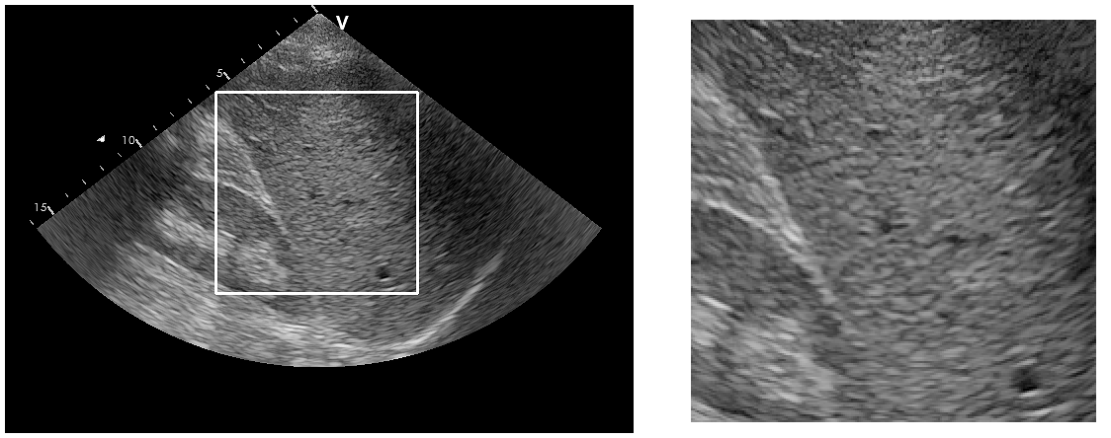

شکل 3: بزرگنمایی ناحیه مطلوب استخراج شده از تصاویر پایگاه داده

# 2-3- استخراج ویژگی های بافت

در حوزه پردازش تصویر، فیلتر دو بعدی گابور، ‌‌یک تابع هسته گوسی است که توسط ‌‌یک موج نمایی مختلط مدوله شده است [13]. پاسخ ضربه فیلتر گابور به صورت ضرب‌‌یک موج سینوسی دو بعدی، در‌‌یک تابع گوسی دو بعدی است. این فیلتر دارای دو قسمت حقیقی و مختلط است که نمایانگر جهات متعامد است. تابع پایه این فیلتر در حالت مختلط به صورت زیر است:

|  |  |
| --- | --- |
| رابطه 1 | $$g\left(x.y;λ.θ.ψ.σ.γ\right)=exp\left(-\frac{{x^{'}}^{2}+γ^{2}{y^{'}}^{2}}{2 σ^{2}}\right)exp\left(i\left(2 π\frac{x^{'}}{λ}+ψ\right)\right)$$ |

که در آن $x^{'}$ و $y^{'}$ به صورت زیر است:

|  |  |
| --- | --- |
| رابطه 2 | $$x^{'}=xcosθ+ysinθ$$ $$y^{'}=-xsinθ+ycosθ$$ |

تابع پایه در حالت حقیقی و موهو‌می‌به صورت زیر است:

|  |  |
| --- | --- |
| رابطه 3 | $$g_{R}\left(x.y;λ.θ.ψ.σ.γ\right)=exp\left(-\frac{{x^{'}}^{2}+γ^{2}{y^{'}}^{2}}{2 σ^{2}}\right)cos\left(i\left(2 π\frac{x^{'}}{λ}+ψ\right)\right)$$ $$g_{I}\left(x.y;λ.θ.ψ.σ.γ\right)=exp\left(-\frac{{x^{'}}^{2}+γ^{2}{y^{'}}^{2}}{2 σ^{2}}\right)sin\left(i\left(2 π\frac{x^{'}}{λ}+ψ\right)\right)$$ |

در این معادله، λ نشان دهنده طول موج فاکتور سینوسی، θ نشان دهنده جهت نرمال به خطوط موازی‌‌یک تابع گابور، ψ افست فاز، σ انحراف معیار و γ بیضوی بودن تابع گابور را مشخص ‌می‌کند [14].

به این ترتیب فیلتر گابور دو متغیر مهم دارد:‌‌یک متغیر مقیاس است که مطابق آن فیلتر گابور متمرکز و‌‌یا گسترده ‌می‌شود. متغیر دوم، زاویه است. این متغیر ‌می‌تواند جهت فیلتر را تغییر دهد. شکل 4 نتیجه قطعه بندی به این زیر نواحی را نشان می‌دهد:



شکل 4: شکل اتم‌های مختلف بانک فیلتر گابور در 4 مقیاس و 4 زاویه مختلف

# 2-4- طبقه بندی شبکه های کانولوشنی

در طراحی شبکه های کانولوشنی یا اختصارا CNN، ما از 5 شبکه استفاده کردیم. معماری شبکه را خودمان طراحی کردی و در برخی موارد از معماری شبکه های عصبی معروف الهام گرفتیم. در ادامه به شرح شبکه های طراحی شده می پردازیم.

اولین شبکه ای که طراحی کردیم، به کمک Help متلب بود. پس از عملیات Shuffling ، یک شبکه ساده با 3 لایه کانولوشنی با مدل زیر طراحی شد:

هرشبکه شامل دو بخش است: 1- بخش feature extractor، 2- بخش classifier. بخش feature extractor این شبکه، 3 لایه دارد. در هر لایه به ترتیب، یک لایه کانولوشنی، یک لایه BatchNormalization، یک ReluLayer، یک dropout و یک Maxpool وجود دارد. بخش classifier نیز شامل یک لایه fully connected، یک لایه dropout و یک لایه softmax و یک لایه برچسب زن است. جزئیات بیشتر در آنالیز شبکه وجود دارد. معماری این شبکه در شمل 5 نمایش داده شده است:

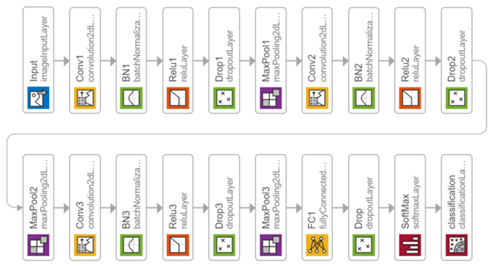

شکل 5: معماری کلی شبکه CNN طراحی شده

دومین شبکه، نسخه ساده شده از معماری معروف 16VGG بود. سومین معماری نیز نسخه ساده شده از شبکه گوگل نت بود. در این شبکه با قرار دادن دو لایه ی پولینگ در ابتدای کار، پارامتر های قابل یادگیری مساله را بسیار کاهش داده اند. در ادامه از ۹ لایه ی Inception module استفاده شده. معماری چهارم نیز نسخه اصلاح شده ای از خانواده رزنت بود. استفاده مستقیم از این 4 معماری برای ما ممکن نیست. چرا که سایز تصویرها متفاوت است. علاوه بر تفاوت در سایز، تعداد کانال ها نیز متفاوت هستند. بنابراین نسخه ساده شده آن در شکل دوم طراحی می شود. پس از چند آزمون و خطا، پارامترهای آموزش به صورت زیر تعیین می شود.

آخرین معماری نیز یک شبکه ابداعی بود که یک مسیر موازی برای جهش از برخی لایه های کانولوشنی ایجاد کرده بود. این معماری در شکل 6 نمایش داده شده است.

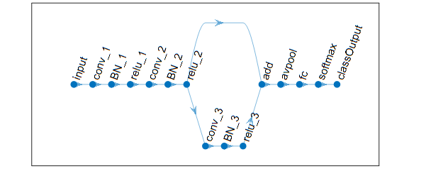

شکل 6: نمودار کلی شبکه Skip Connection طراحی شده

# 3- نتایج

در بحث یادگیری ماشین، مطالعه و ساخت الگوریتم‌هایی که می‌تواند بر اساس مجموعه داده، یادگیری و پیشگیری کند، مرسوم است. این الگوریتم‌ها از طریق پیش بینی یا تصمیم‌گیری مبتنی بر داده، از طریق ساختن یک مدل ریاضی بر اساس داده های ورودی عمل می‌کنند. داده های مورد استفاده برای ساخت مدل نهایی معمولاً از مجموعه داده های متعدد تهیه می‌شود. به‌طور خاص، معمولاً از 2 مجموعه داده در مراحل مختلف ایجاد مدل، استفاده می‌شود. این مدل در ابتدا بر روی یک مجموعه داده آموزشی ساخته می‌شود، تا یا استفاده از مجموعه ای از مثال ها، توانایی متناسب کردن پارامترهای مدل فراهم شود. مجموعه داده آزمایشی مجموعه داده‌ای است که برای ارائه ارزیابی بی طرفانه از مدل نهایی متناسب با مجموعه داده های آموزشی استفاده می‌شود. در این پروژه نیز داده ها به 2 دسته داده های آموزش و داده های آزمون تقسیم بندی شدند که معیارهای ارزیابی برای هر کدام از دو حالت فوق، و همچنین کل داده های مورد ارزیابی محاسبه شد. طبقه بندی در دو حالت انجام شد. در یک حالت تنها وجود بیماری کبد چرب و سالم بودن بررسی شد. در حالت دیگر درجه چربی کبد نیز مورد ارزیابی قرار گرفته و یک طبقه بندی 4 کلاسه انجام شده است. نتایج بدست آمده در جدول 1 و 2، به صورت مجزا بیان شده است:

جدول 2: نتایج شبکه های شبیه سازی شده برای حالت 2 کلاسه

|  |  |  |
| --- | --- | --- |
| معماری | صحت آموزش | صحت آزمون |
| CNN ساده | 100 | 98.8 |
| VGG16 | **99.7** | **99.4** |
| GoogleNet | 99.4 | 99.0 |
| ResNet | 99.4 | 94.2 |
| Skip Connection | 100 | 96.4 |

جدول 3: نتایج شبکه های شبیه سازی شده برای حالت 4 کلاسه

|  |  |  |
| --- | --- | --- |
| معماری | صحت آموزش | صحت آزمون |
| CNN ساده | 100 | 97.0 |
| VGG16 | **98.3** | **98.7** |
| GoogleNet | 99.0 | 98.1 |
| ResNet | 98.2 | 88.2 |
| Skip Connection | 100 | 91.2 |

در جدول 4 ، مقایسه نتایج بدست آمده در این پروژه با نتایج کارهای گذشته را نشان می دهد. مقایسه نتایج کمی نشان می دهد که روش پیشنهادی ما که با کمک طراحی شبکه AlexNet انجام شده است، بهتر از سایر روش های 4 کلاسه عمل می کند. همچنین در حالت 2 کلاسه نیز شبکه 16VGG بهتر از سایر شبکه ها عمل کرده است. از لحاظ کیفی، هرچه شبکه کم عمق تر باشد، از نظر سرعت پاسخ‌دهی و بار محاسباتی، و هم چنین سرعت آموزش شبکه بهتر است. شبکه های عمیق نیاز به سیستم هایی با پردازنده های قوی تر دارند که باعث می شود هزینه های مراکز درمانی برای تهیه چنین سیستمی افزایش قابل توجهی پیدا کند.

|  |  |  |
| --- | --- | --- |
| مقاله | سال | صحت |
| [Performance evaluation of computer aided diagnostic tool (CAD) for detection of ultrasonic based liver disease](https://link.springer.com/article/10.1007/s10916-008-9187-z) | 2009 | 94% |
| Fatty liver characterization and classification by ultrasound | 2009 | 93% |
| A new quantitative metric for liver classification from ultrasound images | 2012 | 92% |
| Data mining framework for fatty liver disease classification in ultrasound: a hybrid feature extraction paradigm | 2012 | 93.30% |
| An information fusion based method for liver classification using texture analysis of ultrasound images | 2016 | 95% |
| Staging of fatty liver diseases based on hierarchical classification and feature fusion for back-scan–converted ultrasound images | 2019 | 94.1% |
| Automated quantification of ultrasonic fatty liver texture based on curvelet transform and SVD | 2020 | 92.90% |
| Automated diagnosis of focal liver lesions using bidirectional empirical mode decomposition features | 2022 | 92.95% |
| Wavelet-based computationally-efficient computer-aided characterization of liver steatosis using conventional B-mode ultrasound images | 2023 | 96.80% |
| روش مقاله مرجع | 2018 | 96.3 |
| روش پیشنهادی مطالعه حاضر | 2024 | 94.4% |

# 5- جمع بندی

در این پروژه هدف اصلی ما تشخیص بیماری کبد چرب به کمک روش های مبتنی بر یادگیری عمیق بود. تصویربرداری با سونوگرافی به عنوان یکی از روش های رایج برای اقدامات تشخیصی پزشکی در نظر گرفته می شود. در این پروژه ، ما بر اساس این تصاویر و برچسب های اختصاص داده شده توسط نمونه برداری های بیوپسی ، سعی در یافتن یک طبقه بند با دقت مناسب بودیم.

ما از تصاویر سونوگرافی بافت کبدی برای 55 بیمار مختلف که تحت تأثیر چاقی بیش از حد قرار دارند و همچنین داوطلب جراحی چاقی هستند، استفاده کردیم. در ادامه روند این پروژه ، ابتدا تصاویر بدست آمده از نظر اندازه و تعداد نمونه از هر کلاس ، در مرحله پیش پردازش اصلاح می شوند و ناحیه مطلوب آن ها استخراج می شود. سپس با کمک فیلترها گابور، اطلاعات بافت تصاویر را استخراج کرده و غنی کردیم.

سپس با کمک روش های یادگیری عمیق، به طراحی سیستم پرداختیم. به طور کلی، 6 معماری با دو رویکرد طراحی شد. در رویکرد اول، با کمک طراحی شبکه های کانولوشنی بود. برای این هدف شبکه ها را خودمان طراحی کردیم شبکه ها را آموزش دادیم. در رویکرد دوم، از معماری شکه های معروف بهره گرفته و با خلاصه سازی و تغییرات جزئی در آن ها، برای این مطالعه شخصی سازی کردیم. سپس نتایج این طبقه بندی گزارش شد. در این پروژه ما از معماری های معروفی مانند VGG16، AlexNet، GoogleNet، ResNet و Skip Connection برای طبقه بندی استفاده کردیم. از سوی دیگر، استفاده از الگوریتم اعتبارسنجی 10 برابر در الگوریتم پیشنهادی کمترین خطا را در مقایسه با استفاده از شبکه ها به طور مستقل نشان می دهد.

به عنوان پیشنهاد برای کارهای آتی، می توان شبکه های دیگری مانند VGG19، Inception ResNet و ... را نیز برای آموزش شبکه امتحان کرد. همچنین در روش یادگیری انتقالی، ترکیب ویژگی های استخراج شده از شبکه ها بررسی نشد. شاید ویژگی های استخراج شده از شبکه های مختلف بتواند نتایج بهتری را رقم بزند.

یکی از مشکلاتی که در این پروژه با آن روبرو بودیم، عدم توانایی عمیق کردن شبکه بود. مشکل اساسی در ذات داده های اولتراسوند بود که داده هایی نویزی هستند. یکی از راهکارها برای بهبود نتایج، تغییر فضای داده ها است. می توان به کمک روش های پردازش تصویر، فضای داده ها را تغییر داد و به این ترتیب، سایز ورودی تصویر افزایش می یابد و قابلیت عمیق کردن شبکه (تعداد لایه های کانولوشنی) بهبود می یابد.

همچنین تغییر فضای داده ها می تواند داده هایی را به مسئله بیافزاید که توانایی تفکیک پذیری شبکه را بهبود دهد. یکی از روش های تغییر فضای داده، می تواند استفاده از تبدیل هایی مانند تبدیل ویولت-گابور، دیکشنری های بهبود تصویر و ... باشد. برای حل مسئله نویزی بودن تصویر، می توان از روش های بهبود تصویر یا روش های حذف نویز استفاده کرد تا به کمک آن ها محتوای اصلی تصویر تقویت شده و نویز های تصویر حذف شود.

یکی دیگر از کارهای ممکن، تخمین درصد چربی کبد است. در این مطالعه ما با توجه به داده های پزشکی، درصدهای مختلف چربی را به درجه های چریب کبد تبدلی کردیم. اما در کارهای بعدی می توان با یک مسئله رگرسیون، درصد چربی را نیز تخمین زد.

# مراجع

1. Yang, K.C., et al., Ultrasound imaging in nonalcoholic liver disease: current applications and future developments. Quantitative imaging in medicine and surgery, 2019. **9**(4): p. 546
2. H. Che, L. G. Brown, D. J. Foran, J. L. Nosher, and I. Hacihaliloglu, “Liver disease classification from ultrasound using multi-scale CNN,” International Journal of Computer Assisted Radiology and Surgery, vol. 16, no. 9, pp. 1537–1548, 2021
3. H. Zamanian, A. Mostaar, P. Azadeh, and M. Ahmadi, “Implementation of combinational deep learning algorithm for nonalcoholic fatty liver classification in ultrasound images,” Journal of Biomedical Physics & Engineering, vol. 11, no. 1, pp. 73–84, 2021
4. Kanayama, Y., et al., Real-time ultrasound attenuation imaging of diffuse fatty liver disease. Ultrasound in medicine & biology, 2013. **39**(4): p. 692-705
5. Makhija, N., et al., Role of Magnetic Resonance Imaging in the Monitoring of Patients with Nonalcoholic Fatty Liver Disease: Comparison with Ultrasonography, Lipid Profile, and Body Mass Index. Journal of Clinical and Experimental Hepatology, 2020. **10**(2): p. 139-149
6. Ferraioli, G. and L.B.S. Monteiro, Ultrasound-based techniques for the diagnosis of liver steatosis. World journal of gastroenterology, 2019. **25**(40): p. 6053
7. Shen, Y., et al., Quantitative analysis of non-alcoholic fatty liver in rats via combining multiple ultrasound parameters. 2019
8. [Aiguo Han](https://pubs.rsna.org/author/Han%2C+Aiguo),  [Michal Byra](https://pubs.rsna.org/author/Byra%2C+Michal), [Elhamy Heba](https://pubs.rsna.org/author/Heba%2C+Elhamy" \o "Elhamy Heba), Noninvasive Diagnosis of Nonalcoholic Fatty Liver Disease and Quantification of Liver Fat with Radiofrequency Ultrasound Data Using One-dimensional Convolutional Neural Networks, 2020 May;295(2):342-350.doi: 10.1148/radiol.2020191160. Epub 2020 Feb 25
9. Paige JS, Bernstein GS, Heba E, et al. A pilot comparative study of quantitative ultrasound, conventional ultrasound, and MRI for predicting histology-determined steatosis grade in adult nonalcoholic fatty liver disease. AJR Am J Roentgenol 2017 ;208(5): W168–W17
10. Hu, Yongle, et al. "Ultrasound Image Preprocessing Method for Deep-Learning-Based Fatty Liver Diagnosis." Advances in Graphic Communication, Printing and Packaging Technology and Materials: Proceedings of 2020 11th China Academic Conference on Printing and Packaging. Springer Singapore, 2021
11. Ibrahim, Miriam Naim, et al. "Automated fatty liver disease detection in point-of-care ultrasound B-mode images." Journal of Medical Imaging 10.3 (2023): 034505-034505.
12. Byra, Michał, et al. "Transfer learning with deep convolutional neural network for liver steatosis assessment in ultrasound images." International journal of computer assisted radiology and surgery 13 (2018): 1895-1903.
13. Kazemi, Ali, et al. "Segmentation of cardiac fats based on Gabor filters and relationship of adipose volume with coronary artery disease using FP-Growth algorithm in CT scans." Biomedical Physics & Engineering Express 6.5 (2020): 055009.
14. Molaei, Somayeh, and Mohammad Ebrahim Shiri Ahmad Abadi. "Maintaining filter structure: A Gabor-based convolutional neural network for image analysis." Applied Soft Computing 88 (2020): 105960.

1. https://doi.org/10.5281/zenodo.1009146